ОПИСАНИЕ ТЕХНИЧЕСКОЙ АРХИТЕКТУРЫ
ВЕГА 2.0

2024
ОГЛАВЛЕНИЕ
1 ОПИСАНИЕ ТЕХНИЧЕСКОЙ АРХИТЕКТУРЫ Системы Вега 2.0 3

ОПИСАНИЕ ТЕХНИЧЕСКОЙ АРХИТЕКТУРЫ Системы Вега 2.0
Высокоуровневая системно-техническая архитектура Системы Вега 2.0 представлена на рисунке ниже.
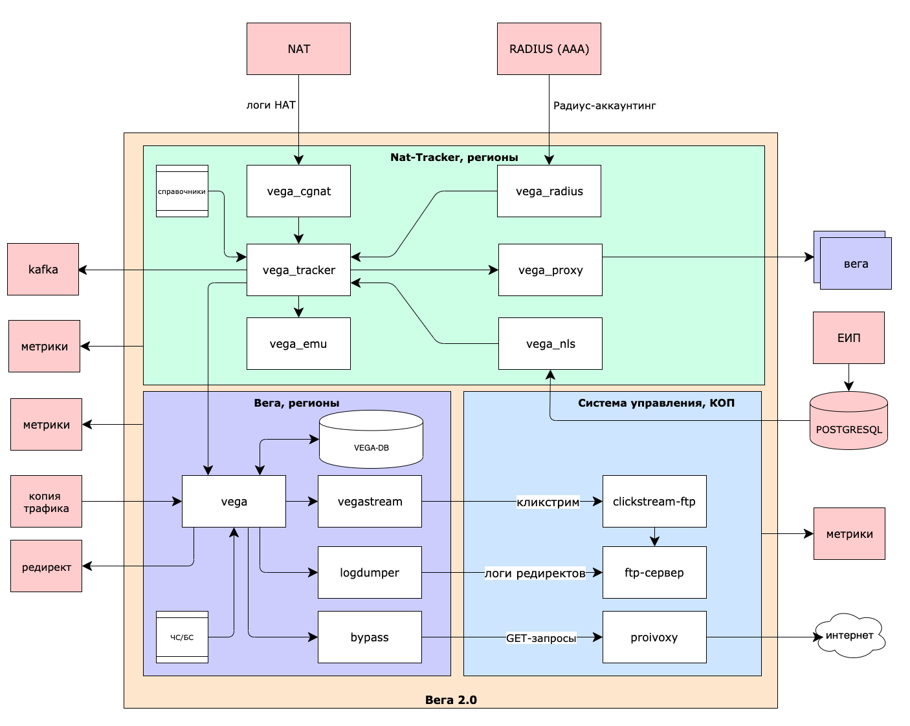
В состав Вега 2.0 включены следующие типы компонентов:
подсистема «Вега» — программное обеспечение для обработки сетевого трафика абонентов.
подсистема «Nat-Tracker» — программное обеспечение для однозначной идентификации абонентов сети ШПД.
подсистема «Система управления» — программное обеспечение, предназначенное для обработки потоков clickstream и логов переадресаций, их агрегации, архивации, хранения.
модули подсистем — обособленный компоненты подсистем, выполняющий определённые функции, имеющий конкретную структуру и использующий конкретные технологии;
К модулям подсистемы «Вега» относятся:
Модуль Vega — основной модуль, осуществляющий чтение и обработку трафика (потока интернет пакетов), формирование потока clickstream, а также выполнение редиректов в соответствии с действующими правилами.
Модуль VegaDB — модуль, хранящий соответствие IP адреса абонента и диапазона портов идентификаторам абонента. Модуль получает от подсистемы «Nat-Tracker» связки данных абонентов.
Модуль Vegastream — модуль, принимающий от модуля Vega поток данных clickstream и передающий его в сервис Clickstream-FTP Системы управления.
Модуль LogDumper — модуль, получающий от модуля Vega логи редиректов и передающий их в сервис FTP Системы управления.
Модуль LogDumper — модуль, получающий от модуля Vega логи редиректов и передающий их в сервис FTP Системы управления.
Модуль Bypass — модуль, осуществляющий мониторинг доступности ресурса, на который осуществляется редирект, и отключающий функционал редиректа при нарушении доступности этого ресурса.
К модулям подсистемы «Nat-Tracker» относятся:
Модуль vega_tracker — основной модуль, в котором происходит сбор, обработка и отправка данных в vega_proxy или напрямую в подсистему «Вега».
Модуль vega_cgnat — модуль, осуществляющий чтение NAT логов, их обработку и передачу в vega_tracker.
Модуль vega_radius — модуль, осуществляющий чтение RADIUS-копий, их обработку и передачу в vega_tracker.
Модуль vega_nls — модуль, предназначенный для получения списков сопоставления логина и HHID из внешней БД и формирования справочника для использования модулем vega_tracker.
Модуль vega_proxy — прокси-сервер, получающий связки данных абонентов из vega_tracker и передающий их в «Вега» и модуль vega_emu. Используется, когда необходимо отправлять связки данных vega_tracker на инстансы «Вега» в других МРФ.
Модуль vega_emu — модуль, представляющий собой эмулятор «Вега» и предназначенный для отладки работы Nat-Tracker.
К модулям подсистемы «Система управления» относятся:
Модуль Clickstream-FTP — модуль, осуществляющий приём потоков clickstream со всех инстансов «Вега», их обработку, соединение в единые TSV файлы и размещение файлов в заданной директории.
Модуль FTP-сервер — стороннее ПО, представляющее собой реализацию FTP-сервера, получающего логи редиректов от модуля LogDumper системы «Вега» и TSV файлы clickstream от модуля Clickstream-FTP СУ. FTP-сервер сохраняет эти данные и предоставляет к ним доступ для авторизированных пользователей.
Модуль privoxy — модуль, выполняющий проксирование запросов к внешнему ресурсу для организации работы функции bypass ПО «Вега».

